ALAT PENYIRAM DAN PEMUPUKAN OTOMATIS PADA BUNGA JANDA BOLONG MONSTERA ADANSONII BERBASIS ARDUINO UNO
Sri Hestia Yuniasih¹, Bambang Minto Basuki², Anang Habibi³
^{Universitas Islam Malang1}
Universitas Islam Malang2,Universitas Islam Malang,3
hestiayuni123@gmail.com, penulis2@unisma.ac.id, penulis3@unisma.ac.id

Abstract
Currently, watering and fertilizing plants is often done manually, which requires time and special attention. If the plant owner is busy, the plant can wilt and die due to lack of care. This research aims to overcome this problem by creating an automatic watering and fertilizing tool based on the Internet of Things (IoT). This tool uses an Arduino Uno microcontroller as a control center, an ultrasonic sensor to measure the level of water and fertilizer in the reservoir, and a YL-69 soil moisture sensor. The automatic system works based on information from the YL-69 sensor: watering starts if the soil humidity is >700 and stops if the humidity reaches >650. Fertilizer distribution is regulated using RTC for scheduling according to a predetermined time.
Keywords— Arduino Uno, Ultrasonic Sensor HC-SR04, Soil Moisture Sensor YL-69, Watering and Fertilizing

Abstraksi
Saat ini, penyiraman dan pemupukan tanaman sering dilakukan secara manual, yang memerlukan waktu dan perhatian khusus. Jika pemilik tanaman sibuk, tanaman bisa layu dan mati karena kurang perawatan. Penelitian ini bertujuan mengatasi masalah tersebut dengan membuat alat penyiraman dan pemupukan otomatis berbasis Internet of Things (IoT). Alat ini menggunakan mikrokontroler Arduino Uno sebagai pusat kontrol, sensor ultrasonik untuk mengukur ketinggian air dan pupuk pada tandon, dan sensor kelembaban tanah YL-69. Sistem otomatis bekerja berdasarkan informasi dari sensor YL-69: penyiraman dimulai jika kelembaban tanah >700 dan berhenti jika kelembaban mencapai >650. Pemberian pupuk diatur menggunakan RTC untuk penjadwalan sesuai dengan waktu yang telah ditentukan.
Kata Kunci— Arduino Uno, Sensor Ultrasonik , Soil Moisture Sensor YL-69,Penyiraman dan Pemupukan.

- Pendahuluan
Saat ini penyiraman tanaman masih banyak dilakukan secara manual, dimana seseorang harus menggunakan selang atau gembor untuk menyiram tanaman satu persatu lalu menunggu sampai semua tanaman basah. Begitupun dengan cara pemupkannya, sesorang harus membawa sebuah wadah yang berisikan pupuk lalu menaburkannya satu persatu ke tanaman. Hal ini menjadi tidak masalah ketika pemilik tanaman sedang mempunyai waktu luang. Tapi, jika pemilik tanaman mempunyai kesibukan lain atau sedang ada urusan yang membuat pemilik tanaman tidak dapat merawat tanaman dengan baik, maka ini menjadi satu permasalahan yang terjadi pada pemilik tanaman karena jika tanaman tidak mendapatkan perawatan dengan baik maka tanaman akan mudah layu dan mati [1].
Dengan pemanfaatan teknologi IOT alat penyiraman dan pemupukan dapat di kontrol dari jarak jauh dan juga memonitoring kadar kelembaban tanah..Teknologi ini menggunakan Arduino Uno sebagai mikrokontroller dan ESP8266-01 sebagai koneksi dengan internet [2].
Teknologi ini juga dilengkapi dengan berbagai sensor. Sensor yang digunakan yaitu soil moisture,dan ultrasonic. Sensor soil moisture digunakan untuk mengukur kelembaban tanah di sekitar tanaman. Sensor ini akan membaca kelembaban tanah dan kemudian data kelembaban tanah akan di tampilkan di android. Sensor ultrasonic digunakan untuk mengukur isi air didalam tandon [3].
- Metode Penelitian
2.1 Diagram Alir Penelitian
Diagram alir rangka penelitian ini menjelaskan alur langkah-langkah yang harus dilakukan sebelum memulai sebuah penelitian, terutama dalam konteks penelitian Alat Penyiram Dan Pemupukan Otomatis Pada Bunga Janda Bolong Monstera Adansonii Berbasis Arduino Uno
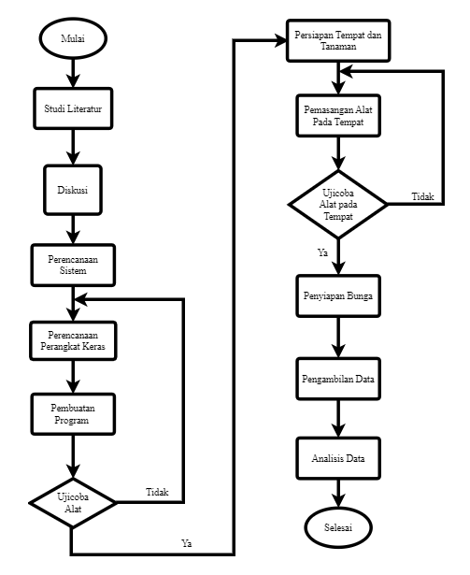

Gambar 2.1 Diagram Alir Penelitian

2.2 Diagram Cara Kerja Alat
Diagram Flowchart Cara Kerja Alat yang diusulkan adalah desain umum yang memberikan gambaran tentang sistem yang akan dibuat. Berikut adalah gambar flowchart dari sistem yang diusulkan.
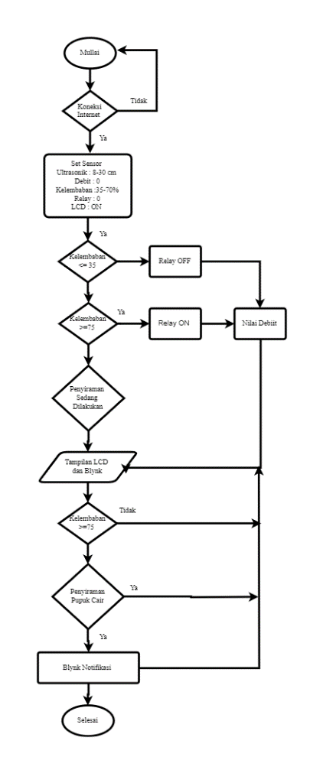

Gambar 2.2 Diagram Cara Kerja Alat

2.3 Diagram Alat
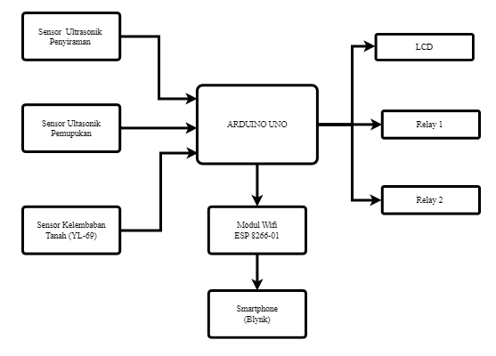
Desain perangkat keras (alat) secara umum dapat diilustrasikan pada diagram blok berikut.

Gambar 2.3 Diagram Alat

2.4 Rangkaian Alat
Dalam perancangan penelitian berikut, dibuat rancangan rangkaian untuk setiap komponen utama yang akan dihubungkan dengan komponen pendukung lainnya agar produk yang dihasilkan dapat berfungsi sesuai harapan.. Rangkaian keseluruhan komponen yang digunakan dapat dilihat pada gambar berikut:
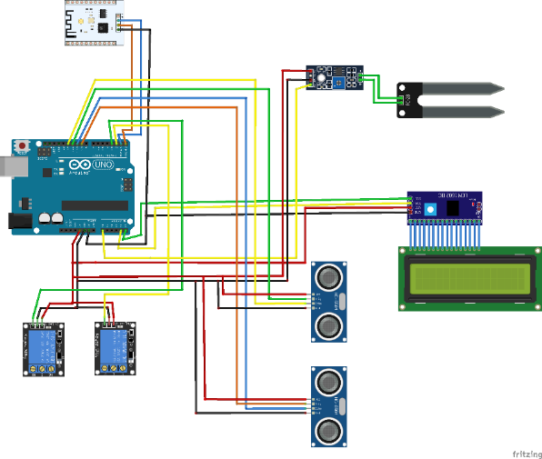
Gambar 2.4 Rangkaian Alat
- Hasil dan Pembahasan
3.1 Tampilan Blynk App
Tampilan yang dibuat pada penelitian ini menggunakan aplikasi Blink yang dimana terdapat beberapa fitur yang dibutuhkan seperti tampilan gauge kelembaban tanah, tinggi air pada tandon air dan tandon pupuk, push botton on/off untuk mematikan dan menyalakan pompa secara manual, dan untuk mengontrol dari sistem alat apakah sudah bekerja dengan baik.

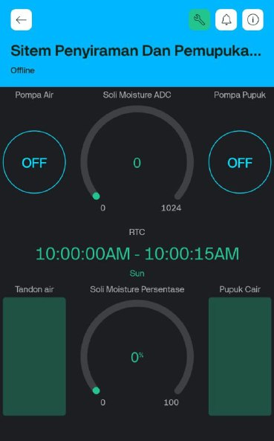

Gambar 3.1Tampilan Blynk

3.2 Sensor Ultrasonik HC-SR04
Sensor ultrasonik berfungsi sebagai pengukur jarak dengan memanfaatkan gelombang ultrasonik.. Data jarak yang dihasilkan dapat digunakan dalam berbagai aplikasi, termasuk untuk mengukur ketinggian air dan pupuk cair di tandon dalam sistem otomatis penyiraman dan pemupukan tanaman.
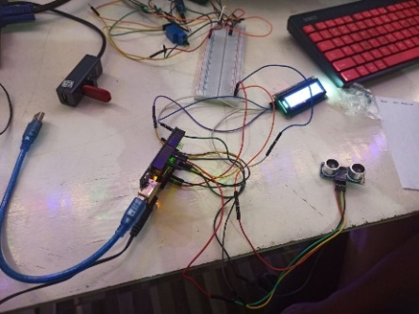

Gambar 3.2 Sensor Ultrasonik

3.3 Soil Moisture Sensor YL-69
Soil Moisture YL-69 berfungsi untuk mengukur kelembaban tanah di sekitar tanaman. Sensor ini membaca kadar air dalam tanah dan menghasilkan data analog yang dapat diolah oleh mikrokontroler untuk menentukan tingkat kelembaban tanah. Data ini kemudian dapat digunakan untuk mengontrol sistem penyiraman otomatis agar tanaman mendapatkan jumlah air yang optimal
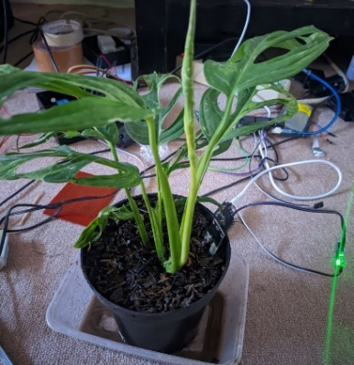

Gambar 3.3 Soil Moisture Sensor
3.4 Relay
Relay Arduino digunakan sebagai saklar otomatis untuk mengendalikan perangkat berdaya tinggi seperti pompa air. Relay memungkinkan Arduino untuk mengontrol aliran listrik ke perangkat eksternal dengan menggunakan sinyal tegangan rendah dari mikrokontroler, sehingga perangkat tersebut dapat dihidupkan atau dimatikan secara otomatis sesuai dengan program yang telah diatur.
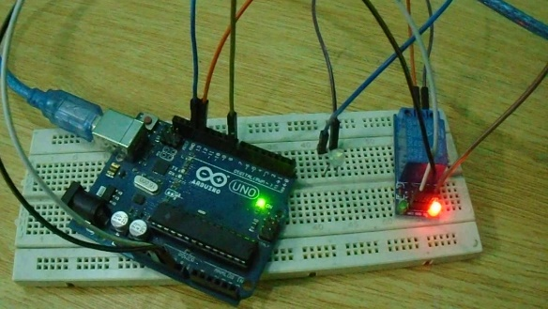

Gambar 3.4 Relay

3.5 Data Penyiraman
Sistem penyiraman otomatis dianggap berfungsi dengan baik jika proses penyiraman dimulai saat kelembaban tanah di bawah 500 dan berhenti saat di atas 650, sesuai dengan nilai set point yang telah ditetapkan.

Tabel 3.1 Pengujian alat penyiraman

No | Kondisi Tanah | Nilai ADC | Persentase Kelembaban  (%) | Kondisi Pompa
1 | Sangat Kering | 200 | 20% | Menyala
2 | Kering | 230 | 23% | Menyala
3 | Kering | 360 | 36% | Menyala
4 | Kering | 400 | 40% | Menyala
5 | Sedang | 460 | 46% | Menyala
6 | Sedang | 590 | 59% | Menyala
7 | Lembab | 660 | 66% | Tidak Menyala
8 | Lembab | 770 | 77% | Tidak Menyala
9 | Sangat Basah | 850 | 85% | Tidak Menyala
10 | Sangat Basah | 980 | 98% | Tidak Menyala

3.7 Data Pemupukan
Sistem otomatis penyiraman dan pemupukan cair dianggap berhasil jika sesuai dengan nilai dan waktu yang ditetapkan. Pengujian memastikan pemupukan dilakukan sekali seminggu, menjaga nutrisi tanaman agar tetap sehat dan tidak mati

Tabel 3.2 Pengujian alat pemupukan

No | Minggu | Tanggal | Waktu | Kondisi Pompa | Status Pemupukan
1 | 1 | 1 Mei 2024 | 08.00 | Menyala | Pemupukan Dilakukan
2 | 2 | 8 Mei 2024 | 08.00 | Menyala | Pemupukan Dilakukan
3 | 3 | 15 Mei 2024 | 08.00 | Menyala | Pemupukan Dilakukan
4 | 4 | 22 Mei 2024 | 08.00 | Menyala | Pemupukan Dilakukan
5 | 5 | 29 Mei 2024 | 08.00 | Menyala | Pemupukan Dilakukan

3.7 Pengamatan Hasil Tanaman
Pengamatan dilakukan setiap bulan, dimulai dari 2 bulan setelah penanaman hingga 4 bulan setelah tanam. Parameter yang diamati meliputi tinggi tanaman dan jumlah daun dari berbagai perlakuan. Data hasil pengamatan disajikan dalam tabel 3.3 dan 3.4

Tabel 3.3 Rata-rata Tinggi tanaman

Perlakuan | Rata-Rata Tinggi Tanaman
 | 3 Bulan | 4 Bulan | 5 Bulan | 6 Bulan
T0 | 12 cm | 21 cm | 28 cm | 34 cm
T1 | 11 cm | 20 cm | 26 cm | 31 cm

Tabel 3.3 Rata-rata Tinggi tanaman
Perlakuan | Rata-Rata Tinggi Tanaman
 | 3 Bulan | 4 Bulan | 5 Bulan | 6 Bulan
T0 | 12 cm | 21 cm | 28 cm | 34 cm
T1 | 11 cm | 20 cm | 26 cm | 31 cm

Keterangan :
T0 = Penyiraman menggunakan gembor atau gayung
T1 = Penyiraman menggunakan IOT

- Kesimpulan
Alat ini memudahkan proses penyiraman dan pemberian pupuk cair pada tanaman, karena keduanya dilakukan secara otomatis dan berfungsi dengan baik. Penyiraman otomatis didasarkan pada kelembaban tanah. Alat akan mati jika sensor mendeteksi tanah dalam keadaan basah dengan menunjukan nilai diatas <650 dan alat akan menyala apabila sensor mendeteksi tanah dalam keadaan kering dengan menunjukan nilai dibawah >600. Sebaliknya, pemberian pupuk cair diatur berdasarkan jam dan hari yang telah ditetapkan. Setelah pengaturan waktu dilakukan, alat ini akan secara otomatis memberikan pupuk cair pada tanaman. Penelitian dan percobaan menunjukkan bahwa alat ini berhasil berfungsi sesuai dengan harapan.

Daftar Pustaka
- Astriana. RP, dkk. 2019 Perancangan Alat Penyiraman Tanaman Otomatis Pada Miniatur Greenhouse Berbasis IoT
- Gunawan, Marliana Sari 2018 Rancang Bangun Alat Penyiram Tanaman Otomatis Menggunakan Sensor Kelembaban Tanah
- Anton Yudhana , Usallil Siddiq Pratama 2017 Otomatisasi Sistem Penyiraman Dan Pemupukan Tanaman Berbasis Mikrokontroler Atmega8535
- Alexander Sinaga, Aswardi, 2020 Rancangan Alat Penyiram Dan Pemupukan Tanaman Otomatis Menggunakan RTC Dan Soil Moisture Sensor Berbasis Arduino
- Suhardi 2020 Pemupukan Tanaman Otomatis Menggunakan Sensor Ultrasonik Dan Cahaya Berbasis Arduino Uno R3
- Vina Septiana Windyasari, Pandu Azas Bagindo 2019 Rancang Bangun Alat Penyiraman Dan Pemupukan Tanaman Secara Otomatis Dengan Sistem Monitoring Berbasis Internet Of Things
- Diana Shofa* , Deandra Tavania Dewi, Ikhwan Muhammad Faris Ihda Fuad Baharudin, Herlina Mitasari, Aryo Satito 2021 Rancang Bangun Mesin Pemberi Pupuk Cair Otomatis Hemat Daya Berbasis Iot untuk Budidaya Tanaman Organik
- Esa Hayyu Wiguna, Arkhan Subari 2017 Rancang Bangun Sistem Monitoring Ketinggian Air Dan Kelembaban Tanah Pada Penyiram Tanaman Otomatis Dengan Hmi (Human Machine Interface) Berbasis Raspberry Pi Menggunakan Software Node-Red
- Husdi – 2018, MONITORING KELEMBABAN TANAH PERTANIAN MENGGUNAKAN SOIL MOISTURE FC-28 DAN ARDUINO UNO
- Muhammad Asri, Riska K. Abdullah, I Wayan Joni Ariawan 2022 Prototipe Perawatan Tanaman Hias Aglonema Menggunakan Sensor Yl-69 Berbasis IoT
- Julpri Andika* , Endra Permana, Said Attamimi 2022 Perancangan Sistem Otomatisasi dan Monitoring Perangkat Perawatan Tanaman Hias Berbasis Internet of Things
- Eka Purna Yudha, Rizki Nurislaminingsih, Faoziah Ulfah Fatmawati 2022 Tata Cara Menanam Dan Merawat Tanaman Hias

